In 2020 presenteert wedi tal van innovaties
Aanvullende informatie: afdruk vrij. Bewijsexemplaar gewenst

Nieuwe producten van de systeemaanbieder wedi
In 2020 start wedi een vuurwerk van innovaties
Systeemaanbieder wedi is toonaangevend als het gaat om de ontwikkeling van intelligente oplossingen voor individuele moderne badkamers en wellnessruimten: in 2020 presenteert de onderneming uit Emsdetten talrijke innovaties die de installatie vergemakkelijken, de veiligheid in de badkamer verhogen en visuele accenten plaatsen.
"In 2019 hebben we voor het eerst nieuwe producten voor het oppervlak aangeboden en zijn we dus ook voor bad- en spa-gebruikers zichtbaar geworden. In 2020 zullen we deze trend voortzetten", legt directeur Stephan Wedi uit. Zo is de wedi Top Line, die voor het eerst op de BAU 2019 werd gepresenteerd, uitgebreid en biedt nu buitengewone oppervlaktedesigns in vijf stijlvolle kleuren en texturen. Het kleurengamma omvat nu naast pure white, stone grey en carbon black ook sahara beige en concrete grey. Het assortiment bestaat uit pasnauwkeurige oppervlakken voor inloopdouche-elementen, uitgelezen wedi design- en functionele elementen en aantrekkelijke wand- en oppervlaktebekledingen. Bovendien zijn nu met Sanwell Top nis en wedi Sanoasa Top zitbank 3 pasnauwkeurige, in de fabriek geprefabriceerde designoppervlakken voor nissen en zitbanken ontwikkeld.
Het I-Board Top is de hoogwaardige designoplossing van wedi voor sanitaire installatiewanden met geprefabriceerde uitsparingen voor de montage en installatie van de wc-keramiek. Met de uitbreiding van het I-Board Plus assortiment zijn dankzij een in de fabriek geïntegreerde versteviging per direct naast de betegeling ook pleisterwerk en mozaïektegels mogelijk.
wedi zorgt voor highlights in het oppervlaktedesign
Heel nieuw in het assortiment: de wellness-ligbank wedi Sanoasa Shine. Het hoogwaardige designmeubel wordt kant-en-klaar geleverd en kan zowel binnen als buiten worden gebruikt. Op de onderconstructie worden meerdere lak- en beschermlagen aangebracht, waarbij de klant kan kiezen uit ongeveer 200 kleurschakeringen. Ook bij de onderconstructies is de keuze groot: de ligbank is verkrijgbaar in vijf verschillende vormen. Op het gebied van badkamermeubels is nu ook de individueel aan te passen vrijdragende wastafel wedi Sanbath met sleufdrain verkrijgbaar.
Uitgekiend systeem met overtuigende details
Nog meer vormgevingsmogelijkheden biedt nu ook Fundo Ligno, het inloopdouche-element van wedi dat speciaal voor houten balkenplafonds wordt gebruikt: tot nu toe was dit element alleen verkrijgbaar met puntafvoer, maar nu presenteert wedi met het nieuwe, slechts 25 mm dikke Fundo RioLigno element de eerste oplossing met een afvoergoot. Voor een nog eenvoudigere montage is bovendien een handig onderbouwelement voor de te gebruiken wedi gootafvoeren verkrijgbaar, dat optimaal tussen de houten balken kan worden geïnstalleerd en een perfecte aansluiting van de afvoer waarborgt.
Met de nieuwe geluidsisolatiemat wedi Nonstep ProS wordt met een materiaaldikte van slechts 9 mm niet alleen voldaan aan de minimumeisen (DIN 4109), maar ook aan de verhoogde eisen voor geluidsisolatie (VDI 4100). Ook het inloopdouche-element Fundo Plano is geoptimaliseerd, zodat de tegeldikte nu als het ware 'traploos' instelbaar en de stankafsluiter gemakkelijker te bedienen is.
Nieuwe bouwplaat-oplossingen
Voor ruimten die continu worden blootgesteld aan een bijzonder hoge luchtvochtigheid werd het assortiment Vapor bouwplaten uitgebreid. De wedi Vapor 85 bouwplaten zijn ideaal voor de betegeling, beschikken over een in de fabriek geïntegreerde dampwering met een bijzonder hoge sD-waarde, de relevante waarde voor de bepaling van de dampdoorlatendheid. Daarbij hoort een nieuw afdichtmiddel: wedi 620.
Op het gebied van bouwplaten is de wedi PreLine nieuw in het assortiment. Het voorgefreesde element is voorzien van uitsparingen voor de installatie van een warmwaterverwarming. Het product is verkrijgbaar in vier verschillende dikten.
wedi Tools helpen bij een eenvoudige montage
wedi staat altijd in nauw contact met de vakmensen en kent dus ook hun behoeften. Om de installatie te vergemakkelijken heeft wedi de wandafdichtset samengesteld. Deze set omvat alle producten die nodig zijn voor het afdichten van de wanden in een douche: afdichtbanen, afdichtbanden, afdichtmanchetten en afdichtmiddelen. Het tweede door wedi nieuw ontwikkelde tool, een beschermingsband, vult eveneens het wedi systeemtoebehoren aan en beschermt de afdichting wanneer een dilatatievoeg moet worden vervangen.

Foto's
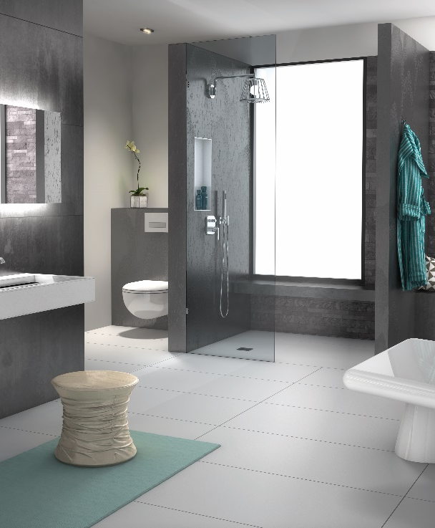
Meer vormgevingsvrijheid in de badkamer met de voegloze designoppervlakken van de wedi Top Line.
Foto beschikbaar onder: https://www.bluemoon.de/kundendownload/wedi/wedi_Top_Line.jpg

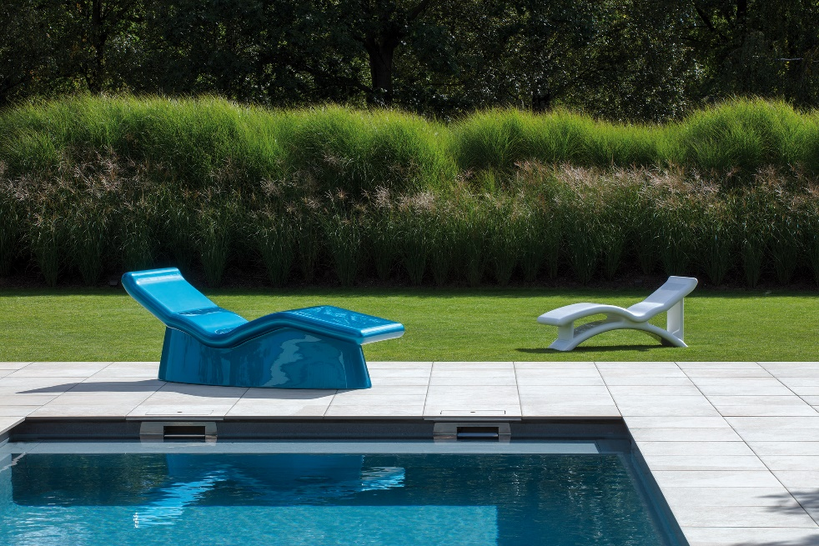
Met de ligbanken wedi Sanoasa Shine presenteert de systeemaanbieder uit Emsdetten een hoogwaardig en exclusief meubelelement voor binnen en buiten.
Foto beschikbaar onder:
https://www.bluemoon.de/kundendownload/wedi/wedi_Sanoasa_Shine.jpg
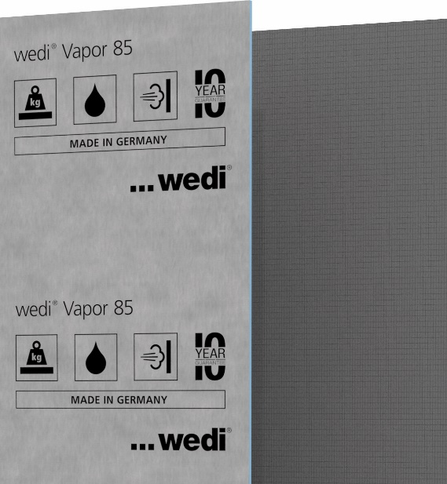
Ideaal voor ruimten met een hogere luchtvochtigheid: wedi Vapor 85 heeft een baanvormige afdichting met dampwering.
Foto beschikbaar onder:
https://www.bluemoon.de/kundendownload/wedi/wedi_Vapor-85.jpg
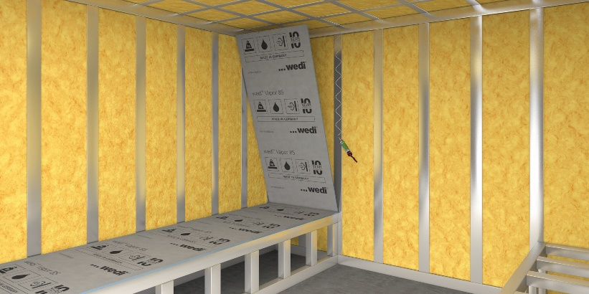
Eenvoudige montage: de Vapor 85 bouwplaat wordt gewoon met wedi 610 op het regelwerk gelijmd. De voegen worden afgedicht met het nieuwe afdichtmiddel wedi 620 en wedi afdichtband.
Foto beschikbaar onder:
https://www.bluemoon.de/kundendownload/wedi/wedi_Vapor-85_wedi_620.jpg

Alle foto's: wedi

